Wieselburg, am 30. März 2015

ZKW für CO₂-Transparenz ausgezeichnet
Österreichischer Automotive-Zulieferer ist Best New Supplier 2014 im Klimawandel-Reporting des Carbon Disclosure Project

Im Zuge des Carbon Disclosure Project (CDP) Spring Openings am 26. März in Wien wurde ZKW als Best New Supplier ausgezeichnet. Der Wieselburger Lichtsysteme-Spezialist erzielt beim CDP Klimawandel-Reporting, an dem rund 150 Unternehmen aus Österreich, Deutschland und der Schweiz teilgenommen haben, den höchsten Climate Disclosure Score. Dieser Wert bildet die Vollständigkeit der CO₂-Berichterstattung ab und ist gleichzeitig Spiegelbild für die Transparenz eines Unternehmens in Klimawandelfragen. „Wir freuen uns sehr über die Auszeichnung. Indem wir unsere CO₂-Emissionsdaten und Reduktionsziele offenlegen, leisten wir einen Beitrag zu einer emissionsarmen Wirtschaft. Außerdem übernehmen wir Verantwortung im Klimaschutz gegenüber Kunden und Investoren“, so Mag. Hubert Schuhleitner, CEO der ZKW Group.

Prämiert wurden die Unternehmen in drei Kategorien: Best responding Supplier, Best Newcomer und Best Improver. ZKW erreicht mit 43 Scoring-Punkten den Spitzenplatz als Best Newcomer und unterstreicht damit die proaktive Offenlegung seiner Emissionsdaten und Reduktionsziele. Basis für den Award waren umfassende Angaben von ZKW zum Thema Klimaschutz, etwa zu Strategie und Ansatz, Zahlen und Fakten zu CO₂-Emissionen im Unternehmen oder auch Leistungen im Umweltmanagement. „Für das Sammeln der geforderten Daten haben zahlreiche Abteilungen und Mitarbeiter intensiv zusammengearbeitet. Die gute Dokumentation unserer Prozesse hat sich dabei bezahlt gemacht“, beschreibt DI Ines Naderer, Umwelt- und Sicherheitsbeauftragte der ZKW Group, das Projekt. Die weiteren CDP-Auszeichnungen erhielten Alpla, Tannpapier und Sanochemia.

Über CDP
Das Carbon Disclosure Project (CDP) ist eine im Jahr 2000 in London gegründete Non-Profit-Organisation mit dem Ziel, dass Unternehmen und Kommunen ihre Umweltdaten, wie klimaschädliche Treibhausgasemissionen und den Wasserverbrauch, veröffentlichen. Einmal jährlich erhebt CDP im Namen von Investoren anhand von standardisierten Fragebögen auf freiwilliger Basis Daten und Informationen zu CO₂-Emissionen, Klimarisiken und Reduktionszielen und -strategien von Unternehmen. Das CDP verwaltet die mittlerweile weltweit größte Datenbank ihrer Art.

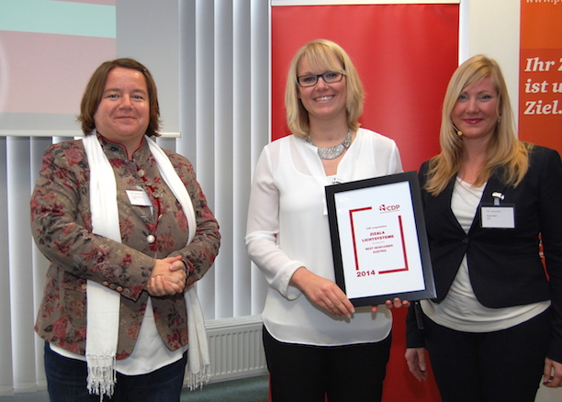
ZKW ist CDP Best New Supplier 2014: Susan Dreyer (Director DACH CDP),
DI Ines Naderer (Umwelt- und Sicherheitsbeauftragte ZKW Group) und
Sarah Ebel (Head of Partnerships & Events DACH Region CDP)

Das Foto steht auf www.press-n-relations.com zum Download bereit.

Weitere Informationen:  ZKW Group – Zizala Lichtsysteme GmbH  Waldemar Pöchhacker  Scheibbser Straße 17 – 3250 Wieselburg  Tel.: +43 7416 505 – 2550  Waldemar.poechhacker@zkw.at – www.zkw-group.com | Presse- und Öffentlichkeitsarbeit:  Press’n’Relations Austria GmbH  Georg Dutzi  Währinger Straße 61 – 1090 Wien  Tel.: +43 1 907 61 48 –10  gd@press-n-relations.at – www.press-n-relations.com

Über ZKW
Die ZKW Group zählt weltweit zu den führenden Anbietern von Licht- und Scheinwerfersystemen für die Automobilindustrie. Der Konzern entwickelt und produziert mit modernsten Fertigungstechnologien komplexe Premium-Beleuchtungen und Elektronikmodule für internationale Automobilhersteller. Zu den Top-Produkten zählen leistungsfähige und kosteneffiziente Komplett-LED-Systeme. Die ZKW Group verfügt über insgesamt acht Standorte weltweit, die in Entwicklung und Produktion intelligent vernetzt sind. Im Jahr 2014 beschäftigte der Konzern 5.022 Mitarbeiter und erwirtschaftete einen Gesamtumsatz von rund 726 Millionen Euro. 99 Prozent der gesamten Produktion werden exportiert.
Gemäß der Unternehmensphilosophie „Light Technology & Electronic Innovation“ ist es das primäre Ziel des Unternehmens, hochtechnologische Produkte mit höchster Qualität zu fertigen und die Entwicklung innovativer Scheinwerfersysteme voranzutreiben. Zum Angebot zählen Haupt- und Nebelscheinwerfer, Blinkleuchten, Innen- und Kennzeichenleuchten für Pkw, Lkw und Motorräder. Die Produkte der ZKW Group werden bei namhaften Automobilherstellern wie AUDI, VW, BMW, Porsche, Daimler, Opel, Skoda, VOLVO Car, MAN, Scania Truck oder VOLVO Truck eingesetzt und leisten somit einen wesentlichen Beitrag zu mehr Sicherheit im Straßenverkehr.

